МУНИЦИПАЛЬНОЕ АВТОНОМНОЕ ОБЩЕОБРАЗОВАТЕЛЬНОЕ УЧРЕЖДЕНИЕ
ГИМНАЗИЯ № 12 ГОРОДА ТЮМЕНИ

УТВЕРЖДАЮ  Директор МАОУ гимназии № 12  ______________ Платонова Л.А.  приказ № ______от ________ | ПРИНЯТО  На заседании МО естественно-научного цикла  Руководитель МО ______________ Толстогузова И.Л.  Протокол  № ________ 2021года

Демонстрационный вариант
Контрольно-измерительных материалов
для итоговой контрольной работы по
физике (по программе В.А. Касьянов)
на годовой промежуточной аттестации
на курс 10 класса

Учитель: Стулень В.А.

2020 - 2021 учебный год
Ниже приведены справочные данные, которые могут понадобиться Вам при выполнении работы.

Десятичные приставки

Наименование | Обозначение | Множитель | Наименование | Обозначение | Множитель
гига | Г | 10⁹ | санти | с | 10^{–2}
мега | М | 10⁶ | милли | м | 10^{–3}
кило | к | 10³ | микро | мк | 10^{–6}
гекто | г | 10² | нано | н | 10^{–9}
деци | д | 10^{–1} | пико | п | 10–12

Константы  число π | π = 3,14
ускорение свободного падения на Земле | g = 10 м/с²
гравитационная постоянная | G = 6,7·10^{–11} Н·м²/кг²
универсальная газовая постоянная | R = 8,31 Дж/(моль·К)
постоянная Больцмана | k = 1,38·10^{–23} Дж/К
постоянная Авогадро | N_{А} = 6·10²³ моль^{–1}
скорость света в вакууме | с = 3·10⁸ м/с
коэффициент пропорциональности в законе Кулона | 1  k = = 9·10⁹ Н·м²/Кл² 4πε₀
модуль заряда электрона  (элементарный электрический заряд) | e = 1,6·10^{–19} Кл
постоянная Планка | h = 6,6·10^{–34} Дж·с

Соотношение между различными единицами
температура 0 К = –273 °С
атомная единица массы 1 а.е.м. = 1,66⋅10^{–27} кг 1 атомная единица массы эквивалентна 931,5 МэВ
1 электронвольт 1 эВ = 1,6⋅10^{–19} Дж
1 астрономическая единица 1 а.е. ≈ 150 000 000 км
1 световой год 1 св. год ≈ 9,46·10¹⁵ м
1 парсек 1 пк ≈3,26 св. года

Масса частиц электрона | 9,1⋅10^{–31}кг ≈ 5,5⋅10^{–4} а.е.м.
протона | 1,673⋅10^{–27} кг ≈ 1,007 а.е.м.
нейтрона | 1,675⋅10^{–27} кг ≈ 1,008 а.е.м.

Астрономические величины средний радиус Земли |  | R⊕ = 6370 км
радиус Солнца |  | R = 6,96 10⋅ ⁸ м
температура поверхности Солнца |  | T = 6000 К

Плотность |  | подсолнечного масла | 900 кг/м³
воды 1000 кг/м³ |  | алюминия | 2700 кг/м³
древесины (сосна) 400 кг/м³ |  | железа | 7800 кг/м³
керосина 800 кг/м³ |  | ртути | 13 600 кг/м³

Удельная теплоёмкость  воды 4,2⋅10³ Дж/(кг⋅К) | алюминия | 900 Дж/(кг⋅К)
льда 2,1⋅10³ Дж/(кг⋅К) | меди | 380 Дж/(кг⋅К)
железа 460 Дж/(кг⋅К) свинца 130 Дж/(кг⋅К)  Удельная теплота парообразования воды 2,3⋅10⁶ Дж/кг плавления свинца 2,5⋅10⁴ Дж/кг плавления льда 3,3⋅10⁵ Дж/кг | чугуна | 500 Дж/(кг⋅К)

Нормальные условия: давление – 10⁵ Па, температура – 0 °С

Молярная ма  азота | cса  28⋅10^{–3} кг/моль |  | гелия | 4⋅10^{–3} кг/моль
аргона | 40⋅10^{–3} | кг/моль | кислорода | 32⋅10^{–3} кг/моль
водорода | 2⋅10^{–3} | кг/моль | лития | 6⋅10^{–3} | кг/моль
воздуха | 29⋅10^{–3} | кг/моль | неона | 20⋅10^{–3} | кг/моль
воды | 18⋅10^{–3} | кг/моль | углекислого газа | 44⋅10^{–3} | кг/моль

1.
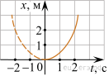
Материальная точка движется прямолинейно с постоянным ускорением вдоль оси Ох. График зависимости её координаты от времени 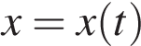изображён на рисунке. Определите проекцию а_{х} ускорения этого тела. Ответ дайте в м/с².
2.
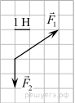
На рисунке показаны силы (в заданном масштабе), действующие на материальную точку. Определите модуль равнодействующей этих сил. Ответ дайте в ньютонах.
3. Тело движется в инерциальной системе отсчёта по прямой в одном направлении под действием постоянной силы величиной 5 Н. За 4 с импульс тела увеличился и стал равен 35 кг · м/с. Чему был равен первоначальный импульс тела? Ответ дайте в кг · м/с.
4. Каменный блок лежит на горизонтальной кладке стены, оказывая на кладку давление 2500 Па. Площадь грани, на которой лежит блок, равна 740 см². Какова масса блока? Ответ дайте в кг.
5. Автомобиль массой 2 т проезжает верхнюю точку выпуклого моста, двигаясь с постоянной по модулю скоростью 36 км/ч. Радиус кривизны моста равен 40 м. Из приведённого ниже списка выберите два правильных утверждения, характеризующих движение автомобиля по мосту.
1) Равнодействующая сил, действующих на автомобиль в верхней точке моста, сонаправлена с его скоростью.
2) Сила, с которой мост действует на автомобиль в верхней точке моста, меньше 20 000 Н и направлена вертикально вниз.
3) В верхней точке моста автомобиль действует на мост с силой, равной 15 000 Н.
4) Центростремительное ускорение автомобиля в верхней точке моста равно 2,5 м/с².
5) Ускорение автомобиля в верхней точке моста направлено противоположно его скорости.
6. Искусственный спутник Земли перешёл с одной круговой орбиты на другую так, что на новой орбите его центростремительное ускорение увеличилось. Как изменились при этом сила притяжения спутника к Земле и скорость его движения по орбите? Для каждой величины определите соответствующий характер её изменения:
1) увеличивается
2) уменьшается
3) не изменяется

Запишите в таблицу выбранные цифры для каждой физической величины. Цифры в ответе могут повторяться.

Сила притяжения  спутника к Земле | Скорость движения  спутника по орбите

7. Тело массой 200 г движется вдоль оси Ох, при этом его координата изменяется во времени в соответствии с формулой 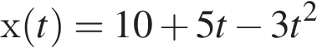 (все величины выражены в СИ). Установите соответствие между физическими величинами и формулами, выражающими их изменения во времени. К каждой позиции первого столбца подберите соответствующую позицию из второго столбца и запишите в таблицу выбранные цифры под соответствующими буквами.

ФИЗИЧЕСКАЯ ВЕЛИЧИНА |  | ФОРМУЛЫ
А) проекция υ_{x}(t) скорости тела  Б) проекция F_{x}(t) равнодействующей сил, приложенных к телу |  | 1) 5 – 6t  2) –1,2  3) –3  4) 10 + 5t

К каждой позиции первого столбца подберите соответствующую позицию из второго столбца и запишите в таблицу выбранные цифры под соответствующими буквами.

А | Б
8. При уменьшении абсолютной температуры на 600 К средняя кинетическая энергия теплового движения молекул аргона уменьшилась в 4 раза. Какова конечная температура аргона? Ответ дайте в кельвинах.
9.
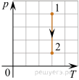
На рТ−диаграмме показан процесс изменения состояния 1 моль одноатомного идеального газа. Газ в этом процессе получил количество теплоты, равное 3 кДж. Определите работу, совершённую газом. Ответ дайте в кДж.
10. В сосуде, объём которого можно изменять при помощи поршня, находится воздух с относительной влажностью 50%. Поршень медленно вдвигают в сосуд при неизменной температуре. Во сколько раз уменьшится объём сосуда к моменту, когда водяной пар станет насыщенным?
11.
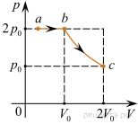
В цилиндрическом сосуде, закрытом подвижным поршнем, находится водяной пар и капля воды. С паром в сосуде при постоянной температуре провели процесс a→b→c, pV−диаграмма которого представлена на рисунке. Из приведённого ниже списка выберите два правильных утверждения относительно проведённого процесса.
1) На участке b→c масса пара уменьшается.
2) На участке a→b к веществу в сосуде подводится положительное количество теплоты.
3) В точке c водяной пар является насыщенным.
4) На участке a→b внутренняя энергия капли уменьшается.
5) На участке b→c внутренняя энергия пара уменьшается.

12. Температура нагревателя идеального теплового двигателя, работающего по циклу Карно, равна T₁, а коэффициент полезного действия этого двигателя равен 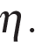 За цикл рабочее тело двигателя получает от нагревателя количество теплоты Q₁. Установите соответствие между физическими величинами и формулами, по которым их можно рассчитать. К каждой позиции первого столбца подберите соответствующую позицию из второго столбца и запишите в таблицу выбранные цифры под соответствующими буквами.

ФИЗИЧЕСКИЕ ВЕЛИЧИНЫ |  | ФОРМУЛЫ
А) количество теплоты, отдаваемое рабочим телом двигателя холодильнику за цикл  Б) температура холодильника |  | 1) 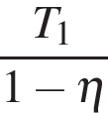  2) 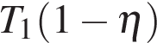  3) 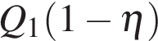  4) 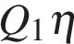

Запишите в ответ цифры, расположив их в порядке, соответствующем буквам:
A | Б
A | Б
13.
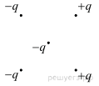
Куда направлена относительно рисунка (вправо, влево, вверх, вниз, к наблюдателю, от наблюдателя) кулоновская сила 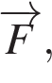 действующая на отрицательный точечный заряд –q, помещённый в центр квадрата, в углах которого находятся заряды: +q, +q, –q, –q (см. рисунок)? Ответ запишите словом (словами).
14. В ходе эксперимента давление разреженного газа в сосуде снизилось в 5 раз, а средняя энергия теплового движения его молекул уменьшилась в 2 раза. Во сколько раз уменьшилась при этом концентрация молекул газа в сосуде?
15.
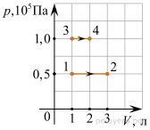
На рисунке показано расширение газообразного гелия двумя способами: 1–2 и 3–4. Найдите отношение 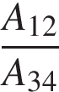 работ газа в процессах 1–2 и 3–4.

16.
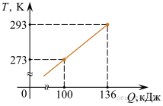
На рисунке показана зависимость температуры металлической детали массой 2 кг от переданного ей количества теплоты. Чему равна удельная теплоёмкость металла? Ответ приведите в Дж/(кг·К).
17. Сосуд разделён на две равные по объёму части пористой неподвижной перегородкой. В начальный момент времени в левой части сосуда содержится 4 моль гелия, в правой — 40 г аргона. Перегородка может пропускать молекулы гелия и является непроницаемой для молекул аргона. Температура газов одинаковая и остаётся постоянной. Выберите два верных утверждения, описывающих состояние газов после установления равновесия в системе.

1) Концентрация гелия в правой части сосуда в 2 раза меньше, чем аргона.
2) Отношение давления газов в правой части сосуда к давлению газа в левой части равно 1,5.
3) В правой части сосуда общее число молекул газов меньше, чем в левой части.
4) Внутренняя энергия гелия и аргона одинакова.
5) В результате установления равновесия давление в правой части сосуда увеличилось в 3 раза.

18.
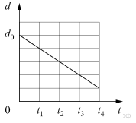
Плоский воздушный конденсатор ёмкостью С₀, подключённый к источнику постоянного напряжения, состоит из двух металлических пластин, находящихся на расстоянии d₀ друг от друга. Расстояние между пластинами меняется со временем так, как показано на графике.
Выберите два верных утверждения, соответствующих описанию опыта.

1) В момент времени t₄ ёмкость конденсатора увеличилась в 5 раз по сравнению с первоначальной (при t = 0).
2) В интервале времени от t₁ до t₄ заряд конденсатора возрастает.
3) В интервале времени от t₁ до t₄ энергия конденсатора равномерно уменьшается.
4) В промежутке времени от t₁ до t₄ напряжённость электрического поля между пластинами конденсатора остаётся постоянной.
5) В промежутке времени от t₁ до t₄ напряжённость электрического поля между пластинами конденсатора убывает.

19.
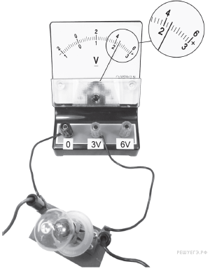Чему равно напряжение на лампочке (см. рисунок), если погрешность прямого измерения напряжения на пределе измерения 3 В равна ±0,15 В, а на пределе измерения 6 В равна ±0,25 В? Ответ дайте в вольтах ± погрешность. В ответ перенесите только числа, не разделяя их пробелом или другим знаком.

20.
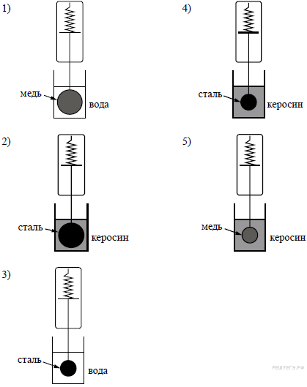Необходимо экспериментально проверить, зависит ли сила Архимеда, действующая на тело, полностью погружённое в жидкость, от его объёма. Какие две установки следует использовать для проведения такого исследования? В ответе запишите номера выбранных установок.
21.
На рисунке представлена диаграмма Герцшпрунга−Рессела.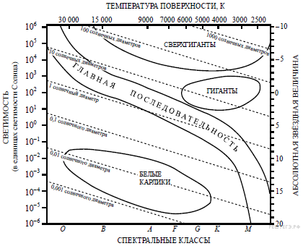
Выберите все верные утверждения о звёздах.
1) Плотность белых карликов существенно больше средней плотности звёзд главной последовательности.
2) «Жизненный цикл» звезды спектрального класса О главной последовательности более длительный, чем звезды спектрального класса М главной последовательности.
3) Температура поверхности звёзд спектрального класса G выше температуры поверхности звёзд спектрального класса O.
4) Звезда Бетельгейзе относится к голубым звёздам главной последовательности, поскольку её радиус почти в 1000 раз превышает радиус Солнца.
5) Звезда Альтаир, имеющая радиус 1,9R_{O}, относится к звёздам главной последовательности.
22.
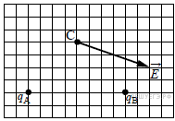На рисунке изображён вектор напряжённости 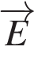 электрического поля в точке С, которое создано двумя точечными зарядами: q_{A} и q_{B}. Каков заряд q_{B}, если заряд q_{A} равен +2 нКл? Ответ укажите со знаком. Ответ дайте в нКл.
23.
Лёгкая нить, привязанная к грузу массой m = 0,4 кг, перекинута через идеальный неподвижный блок. К правому концу нити приложена постоянная сила 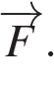 Левая часть нити вертикальна, а правая наклонена под углом 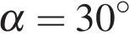 к горизонту (см. рисунок). Постройте график зависимости модуля силы реакции стола N от F на отрезке 0 ≤ F ≤10 Н. Ответ поясните, указав, какие физические явления и закономерности Вы использовали для объяснения. Сделайте рисунок с указанием сил, приложенных к грузу.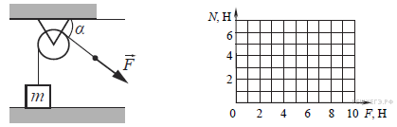
24. В калориметре находятся в тепловом равновесии вода и лёд. После опускания в калориметр болта, имеющего массу 165 г и температуру –40 °С, 20% воды превратилось в лёд. Удельная теплоёмкость материала болта равна 500 Дж/(кг · К). Какая масса воды первоначально находилась в калориметре? Теплоёмкостью калориметра пренебречь.
25.
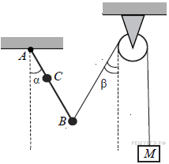Невесомый стержень АВ с двумя малыми грузиками массами m₁ = 200 г и m₂ = 100 г, расположенными в точках C и Bсоответственно, шарнирно закреплён в точке А. Груз массой M = 100 г подвешен к невесомому блоку за невесомую и нерастяжимую нить, другой конец которой соединён с нижним концом стержня, как показано на рисунке. Вся система находится в равновесии, если стержень отклонён от вертикали на угол 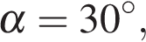 а нить составляет угол с вертикалью, равный 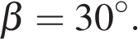 Расстояние АС = b = 25 см. Определите длину lстержня АВ. Сделайте рисунок с указанием сил, действующих на груз M и стержень.
26.
В вертикальном цилиндре, закрытом лёгким поршнем, находится бензол 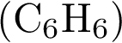 при температуре кипения t = 80 °C. При сообщении бензолу количества теплоты Q часть его превращается в пар, который при изобарном расширении совершает работу А. Удельная теплота парообразования бензола L = 396 · 10³ Дж/кг, его молярная масса M = 78 · 10⁻³ кг/моль. Какая часть подведённого к бензолу количества теплоты переходит в работу? Объёмом жидкого бензола пренебречь.

27.
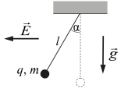
Маленький шарик массой m с зарядом q = 5 нКл, подвешенный к потолку на лёгкой шёлковой нитке длиной l = 0,8 м, находится в горизонтальном однородном электростатическом поле с модулем напряжённости поля 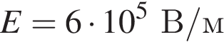 (см. рисунок). Шарик отпускают с нулевой начальной скоростью из положения, в котором нить вертикальна. В момент, когда нить образует с вертикалью угол α = 30°, модуль скорости шарика v = 0,9 м/с. Чему равна масса шарика m? Сопротивлением воздуха пренебречь.

